PŘÍLOHA č.1 - SPECIFIKACE ZBOŽÍ
„SCHODIŠŤOVÁ PLOŠINA PRO NOVÝ DOMOV KARVINÁ“


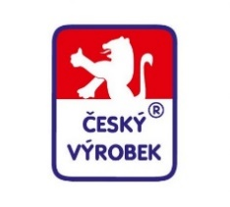
Provedení: exteriérové
Orientace: levá strana (při pohledu zespodu nahoru)
Počet ramen schodiště: 1 (4 schody)
Délka dráhy: cca 3m
Počet a typ zatáček: bez zatáček a zlomů
Počet zastávek: 2
Rozměr podlahy: 1200 x 900mm
Sklápění/rozložení podlahy: elektrické
Povrchová úprava: šopování, nástřik zinku, žárové zinkování + komaxit RAL 7040
Nosnost: 300kg
Ovládání na plošině: spirálovitý kabel do ruky (alt. joystick nebo tlačítka)
Ovládání v zastávce: dálkové
Kotvení dráhy: na sloupky do schodiště
Výkon motoru: 1,1kW / 3x230V
Napájecí napětí: 1 x 230V
Přípojka: kabel CYKY 3Cx2,5mm²
Max. rychlost jízdy: 0,09 m/s
Bezpečnostní prvky dle EN 81-40: ANO
Připojení k síti: zajistí ALTECH
Záruční doba: 60 měsíců
Dodávka déle obsahuje:
- zaměření prostoru a vypracování výkresové dokumentace
- demontáž a likvidaci stávající plošiny
- zkoušku nového zařízení po montáži
- proškolení obsluhy
- 1x ročně servisní prohlídka do roku 2027, včetně
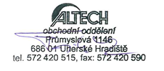

KONTAKTNÍ OSOBA VE VĚCI ZAKÁZKY:

Libor Fojtík, obchodní technik
Tel. 603 541 963
Email: lfojtik@altech.cz
Adresa: ALTECH, spol. s r.o., Průmyslová 1146, 686 01 Uherské Hradiště

